### **7.2.1 Recursos gratuitos para implementar la tecnología Nmap**

**7.2.1.1**

[**https://github.com/nmap/nmap/tree/master/scripts**](https://github.com/nmap/nmap/tree/master/scripts)

[**https://github.com/cldrn/nmap-nse-scripts**](https://github.com/cldrn/nmap-nse-scripts)

Aquí podemos encontrar repositorios para Nmap.

**7.2.1.2**

**https://nmap.org/download.html**

Aquí podemos encontrar las distintas posibilidades de descarga ya que Nmap se puede emplear en distintos sistemas operativos como son Linux, Windows, Mac OS X… También podemos encontrar el código fuente de distribución.

**7.2.1.3**

**https://nmap.org/book/nse-library.html**

Aquí podemos encontrar cuales son las librerías de Nmap.

**7.2.1.4 Youtube**

Aquí podemos encontrar un montón de vídeos para ayudarnos a trabajar con Nmap.

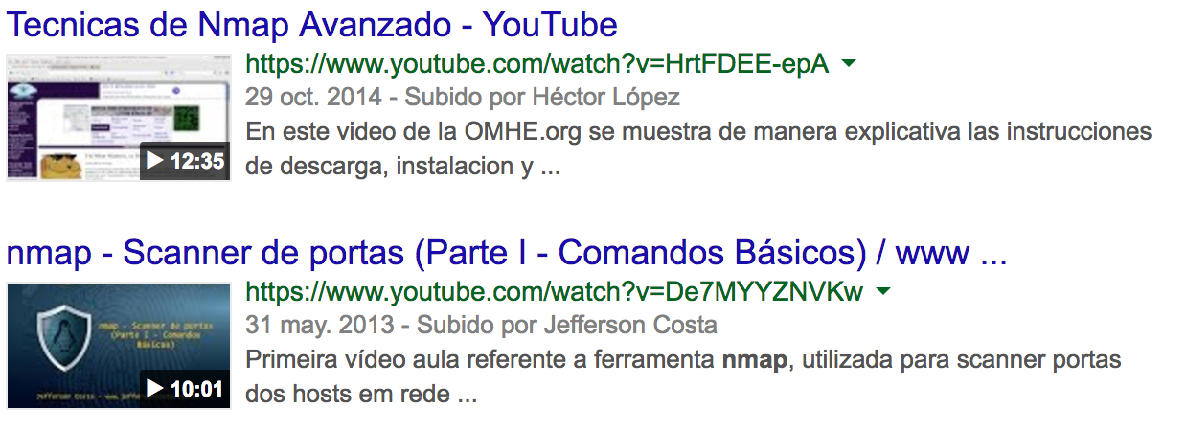

**7.2.1.5**

[**http://foro.elhacker.net/hacking_basico/maneras_interesantes_de_usar_nmap-t314304.0.html**](http://foro.elhacker.net/hacking_basico/maneras_interesantes_de_usar_nmap-t314304.0.html)

[**http://www.forospyware.com/t508875.html**](http://www.forospyware.com/t508875.html)

**http://es.stackoverflow.com/questions/10382/localizar-un-servicio-a-traves-de-python-nmap**

También hemos encontrado estos foros dedicados a Nmap, en los que otra gente que ya ha empleado esta herramienta nos puede ayudar.